Ближе, Господь, к Тебе  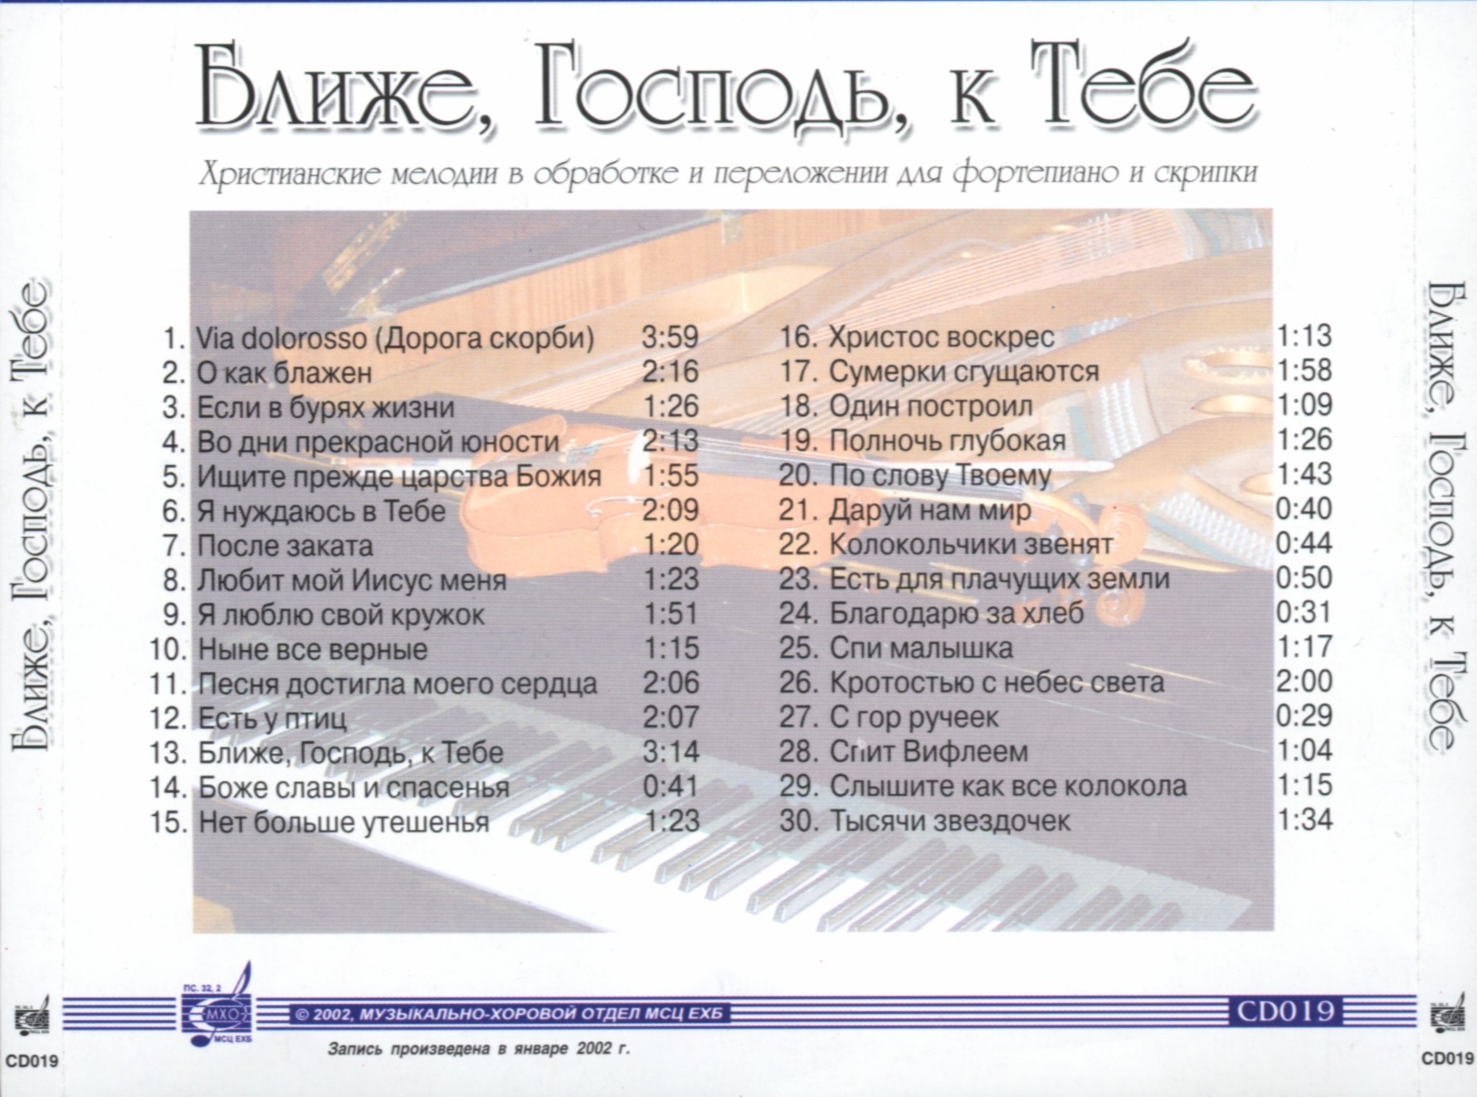 | Ближе, Господь, к Тебе | Ближе, Господь, к Тебе

